ICS **.***.**
CCS ***
四川省智能建造与建筑工业化协会团体标准
T/SICBIA ***-2026

一体型烧结墙板应用技术规程
Technical Specification for Application of Integrated Sintered Wall Panels

（征求意见稿）

XXXX-XX-XX 发布 XXXX-XX-XX 实施

四川省智能建造与建筑工业化协会 发布

四川省智能建造与建筑工业化协会团体标准

一体型烧结墙板应用技术规程
Technical Specification for Application of Integrated Sintered Wall Panels

T/SICBIA ***-2026

主编单位： | 中国五冶集团有限公司  成都建工第一建筑工程有限公司
批准单位： | 四川省智能建造与建筑工业化协会
施行日期： | 2026年**月**日

XXXX出版社
202X 成 都
前 言
本规程依据《四川省智能建造与建筑工业化协会关于《装配式临建箱式房建筑生产施工技术规程》等3项团体标准的立项公示》（川智工协〔2026〕5号）要求，由中国五冶集团有限公司、成都建工第一建筑工程有限公司联合有关单位共同编制完成。
标准编制组深入开展调查研究，认真总结实践经验，参考国内外先进标准，广泛征求各方意见后，制定了本规程。
本标准共分为7章，主要技术内容包括：1总则；2术语与符号；3基本规定；4材料；5设计；6施工；7验收。
本规程由四川省智能建造与建筑工业化协会（原四川省装配式建筑产业协会）负责管理，由中国五冶集团有限公司负责具体技术内容的解释和说明。在本规程执行过程中，如有意见或建议，请将相关资料及建议寄送至解释单位（地址：四川省成都市锦江区五冶路9号五冶大厦，邮编：610063，电话18880441559：邮箱：1040166023@qq.com）。
主编单位： | 中国五冶集团有限公司  成都建工第一建筑工程有限公司
参编单位： | 四川省建筑设计研究院有限公司  成都市建筑设计研究院有限公司  成都市青白江区桔丰山建材有限责任公司  四川省上织巢建筑工程有限公司
主要起草人： | 陶骞、熊鹰、张堃、姚平、李阳、赵宁、陈俊舟、廖羿、彭强、陈军、李清文、郭江、郑德辉、郁文海
主要审查人：

目 次
1 总 则 4
2 术 语 5
3 基本规定 6
4 材 料 7
4.1 墙板 7
4.2 配套材料 10
5 设 计 11
5.1 一般规定 11
5.2 墙板设计 11
5.3 连接设计 12
5.4 构造要求 15
5.5 集成设计 16
6 施 工 18
6.1 一般规定 18
6.2 施工准备 19
6.3 墙板安装 20
6.4 门窗、管、线安装 22
6.5 接缝及墙面整理 23
6.6 绿色施工要求 23
6.7 安全施工 24
6.8 墙体成品保护 24
7 验 收 25
7.1 一般规定 25
7.2 检验批验收 25
7.3 分项工程验收 27
本规范用词说明 29
引用标准名录 30

1 总 则
1.0.1 为贯彻落实国家及四川省关于推进智能化、工业化和绿色化装配式建筑的相关政策部署，制定本标准。
1.0.2 本标准适用于四川省抗震设防烈度8度及以下地区，采用一体型烧结墙板的新建、扩建、改建民用建筑与一般工业建筑工程的外围护墙体和内隔墙。
1.0.3 一体型烧结墙板工程的设计、施工及质量验收，除应符合本标准规定外，尚需符合国家现行相关标准。

2 术 语

2.0.1 一体型烧结墙板 integrated sintered wall panel
原料经破碎、陈化、挤出、干燥、焙烧等多道工序加工制成的空心板材，适用于建筑外围护墙、非承重墙及内隔墙。板材宽度不小于500mm，长宽比不小于2.5，按产品型式可分为一体型烧结普通墙板和一体型烧结自保温墙板。

2.0.2 一体型烧结自保温墙板 integrated sintered self-protective wall panel
以一体型烧结墙板为基材，在其内部孔洞中灌注保温材料制作而成的墙板。

2.0.3 一体型烧结普通墙板 integrated sintered standard wall panel
以一体型烧结墙板为基材，在其内部孔洞中无灌注保温材料的墙板。

2.0.4 专用粘结材料 specialized adhesive material
专用粘结材料是施工现场中用于墙板与主体结构、墙板与墙板之间粘结的专用材料。

2.0.5 墙板连接件 connecting component
在施工安装过程中，用于固定一体型烧结墙板的L形、U形、万字形、π形等金属卡件。

2.0.6 保温材料 thermal insulation material
保温材料是生产过程中用于孔洞灌注的材料，应依据设计的保温等级要求开展灌注作业。
2.0.7 收口板 edge closing panel
是烧结墙板体系中，用于墙板端部、门窗洞口、墙板与主体结构交接处，实现收边、封缝、过渡、尺寸调整的板材。

3 基本规定

3.0.1 一体型烧结墙板的抗压强度应不低于5MPa。
3.0.2 配套材料应优先选用阻燃、利废、环保型产品，严禁采用国家及地方明令淘汰或禁止使用的材料。
3.0.3 一体型烧结墙板的连接部位应具备防止墙体接缝处开裂和渗水的构造设计。
3.0.4 墙板现场切割、安装、开槽及打孔作业，应优先采用专用的施工机具切割。

4 材 料

4.1 墙板
4.1.1 墙板可分为一体型烧结普通墙板和一体型烧结自保温墙板；按用途或使用部位，又可分为普通板、门框板、窗框板和配板。
4.1.2 墙板的主要规格应符合下列规定：
1 长度标志尺寸（L）为1250mm～3000mm。
2 宽度标志尺寸（B）为500mm、600mm。
3 厚度标志尺寸（T）为100mm～200mm。
4.1.3 墙板的外观及孔洞规定：
墙板应根据产品类型、型式、规格尺寸及孔洞排数进行标记，示例：
1 对于长度1300mm、宽度500mm、厚度200mm且孔洞排数为3排的一体型烧结墙板，其标记为：L×B×T（3）；
2 对于长度1300mm、宽度500mm、厚度200mm且孔洞排数为2排的一体型烧结墙板，其标记为：L×B×T（2）。
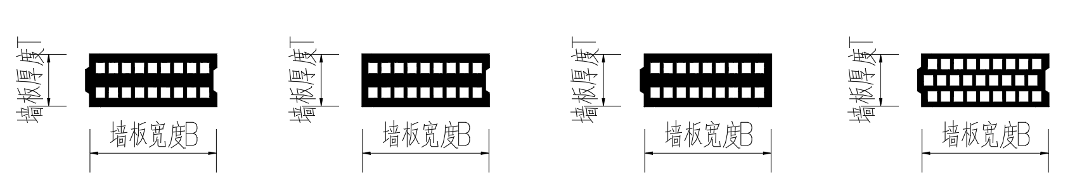
4.1.4 墙板的尺寸允许偏差应符合下列规定。
表4.1.4 墙板的尺寸允许偏差
序号 | 项目 | 技术要求 | 试验方法
1 | 长度，mm | ±5 | JG/T 169
2 | 宽度，mm | ±5 | JG/T 169
3 | 厚度，mm | ±5 | JG/T 169
4 | 表面平整度，mm | ≤2 | JG/T 169
5 | 对角线差，mm | ≤6 | JG/T 169
6 | 侧向弯曲，mm | ≤L/1000 | JG/T 169

4.1.5 墙板的外观质量应符合表4.1.5的规定。
表4.1.5 墙板外观质量要求
序号 | 项目 | 技术要求 | 试验方法
1 | 板面贯通性裂缝 | 不允许 | JG/T 169
2 | 板面裂缝，长度50mm～200mm，宽度0.5mm～1.0mm。 | ≤2处/板 | JG/T 169
3 | 缺棱掉角，T×B×L方向尺寸  10mm～15mm×20mm～25mm×30mm～35mm. | ≤2处/板 | JG/T 169
4 | 板面破损区域，长径5mm～30mm。 | ≤3处/板 | JG/T 169
注：*下述状态为破损区域：
a） 裂缝宽度大于1mm，且长度大于100mm；
b） 凹陷、凸出超过2mm，区域尺寸同时大于20mm×30mm。
4.1.6 墙板的孔洞结构应符合表4.1.6的规定。
表4.1.6 墙板的孔洞结构
序号 | 项目 | 技术要求 |  | 试验方法
1 | 外壁厚，mm | ≥12 |  | JG/T 169
2 | 孔间壁厚，mm | ≥5 |  | JG/T 169
3 | 厚度方向孔洞排数 | 120mm及以下 | ≥2 | JG/T 169
3 | 厚度方向孔洞排数 | 150mm及以上 | ≥3 | JG/T 169

4.1.7 墙体结构的物理力学性能应满足表4.1.7所规定的标准，包括但不限于砌体材料的种类、砌体受压、受拉、受弯、受剪的力学性能，以及砌体强度等级的划分。

表4.1.7 一体型烧结墙板的物理力学性能
序号 | 项目 |  | 技术要求（板厚） |  |  |  | 试验方法
序号 |  |  | 100(90) | 120 | 150 | 200 | 试验方法
1 | 面密度，kg/m2 |  | ≤120 | ≤140 | ≤170 | ≤190 | JG/T 169
2 | 抗冲击性能 |  | 5次冲击试验后，板面无破坏现象。 |  |  |  | JG/T 169
3 | 吊挂性能 |  | 单点吊挂荷载1000N，静置24h，挂件不脱落。 |  |  |  | JG/T 169
4 | 抗弯破坏荷载* ，板重倍数 | 板长≥2m | ≥1.5 |  |  |  | JG/T 169
4 | 抗弯破坏荷载* ，板重倍数 | 板长<2m | ≥6/L² |  |  |  | JG/T 169
5 | 抗压强度，MPa |  | ≥5.0 |  |  |  | JG/T 169
6 | 空气声计权隔声量，dB |  | ≥40 |  | ≥45 |  | JG/T 169
7 | 耐火极限，h |  | ≥1.5 |  | ≥3.0 |  | JG/T 169
8 | 传热系数W/m2.K |  | / |  | ≤1.8（普通型）  ≤1.25（自保温） |  | JG/T 169
9 | 干燥收缩mm/m |  | ≤0.1 |  |  |  | JG/T 169
10 | 软化系数 |  | ≥0.85 |  |  |  | JG/T 169
11 | 5h沸煮吸水率**，% |  | ≤18 |  |  |  | GB/T 2542
12 | 石灰爆裂 |  | 不允许出现大于15mm的爆裂区域 |  |  |  | GB/T 2542
13 | 泛霜 |  | 不允许出现严重泛霜 |  |  |  | GB/T 2542
14 | 放射性 |  | IRa≤0.8, Ir≤0.8 |  |  |  | GB 6566
注：*板长＜2m 的计算式中， L 为墙板长度（m）；
* 试验用试块从墙板上切割，其尺寸为不小于240（L 方向）mm、200（B 方向）mm，T 方向尺寸同板厚。
*蓄热系数：自保温墙板≤4.08W/m^(2)·K，普通型墙板≤5.12W/m^(2)·K；
*导热系数：自保温墙板≤0.31W/m·K，普通型墙板≤ 0.49W/m·K

4.2 配套材料
4.2.1 专用粘结材料的性能应符合表 4.2.1 的要求。
表4.2.1 专用粘结材料性能
序号 | 项目 |  | 技术要求 | 试验方法
1 | 保水率，% |  | ≥95 | JGJ/T 70
2 | 拉伸粘结强度，MPa | 原强度 | ≥1.0 | JG/T 158  （抗裂砂浆）
2 | 拉伸粘结强度，MPa | 热老化后强度 | ≥0.8 | JC/T 547
3 | 抗压强度，MPa |  | ≥7.5 | GB/T 17671  （试件养护条件按JG/T 158的规定）
4 | 抗折强度，MPa |  | ≥2.50 | GB/T 17671  （试件养护条件按JG/T 158的规定）
5 | 压折比（柔韧性） |  | ≤3.0 | JG/T 158  （抗裂砂浆）
6 | 收缩值，mm/m |  | ≤3.0 | JC/T 1004

4.2.2 预埋件、墙板连接件应采用钢制卡件，材质牌号不低于Q235B，厚度不应小于2mm。其中镀锌钢卡的热镀锌层不宜小于175g/m2；普通钢卡件应进行防锈处理并达到与热镀锌工艺等同的防腐效果。
4.2.3 水泥砂浆的强度等级不应小于M10，其他性能应符合《预拌砂浆》GB/T 25181 的规定。
4.2.4 细石混凝土的强度等级不应小于C20，其他性能应符合《预拌混凝土》GB/T 14902的规定。

5 设 计

5.1 一般规定
5.1.1 一体型烧结墙板仅适用于非承重墙体、外围护墙体及内隔墙。
5.1.2 一体型烧结墙板应满足建筑对力学性能、防火性能、隔声性能、防水性能、防潮性能、保温性能及抗震性能等方面的要求。在进行外墙设计时，需综合考虑建筑功能、使用部位以及使用环境等因素，合理选定墙板厚度、面密度、墙体形式（单层或双层）以及连接构造等参数。
5.1.3 一体型烧结墙板设计文件应包含以下内容：
1 外墙轴线分布、门窗位置及洞口尺寸；
2 墙板的物理力学性能要求应符合相关标准，包括但不限于抗冲击性能、抗压强度、抗弯强度等指标。
3 墙板之间、墙板与主体结构之间的连接构造；
4 保温、隔声、防水、防潮、防火、抗震、防裂要求及配套构造措施；
5 一体型烧结墙板的吊挂重物要求及配套加固措施。
5.1.4 墙板应支承于坚固、稳定且平整的建筑结构构件之上，与结构构件之间需采用可靠连接方式，可选用柔性连接形式，以适应主体结构不同方向的层间变形需求。

5.2 墙板设计
5.2.1 一体型烧结墙板系统的设计、材料、施工及验收，应符合国家和地方现行有关标准的规定。
1 一体型烧结墙板墙体工程，采用饰面砖作为外装饰面层时，选材、用料、施工及验收应按照现行行业标准《外墙饰面砖工程施工及验收规程》JGJ 126的规定执行。
2 一体型烧结墙板墙体保温系统工程，墙体平均传热系数及热惰性指标，应满足国家强制性标准《建筑节能与可再生能源利用通用规范》GB 55015的相关规定。结构性热桥部位应采取符合不同气候带外墙平均传热系数规定限值的构造措施，热桥设计选用的保温系统、材料组成及施工验收，均应符合国家和四川省现行有关标准的规定。
3 一体型烧结墙板的隔声性能指标应符合《建筑环境通用规范》GB 55016、《民用建筑隔声设计规范》GB 50118及国家、四川省现行相关标准的规定。
4 当一体型烧结墙板作为外墙板时，其受力应满足《非结构构件抗震设计规范》JGJ 339等国家现行标准相关规定。
5 一体型烧结墙板的燃烧性能和耐火极限应符合最新实施的国家标准《消防设施通用规范》GB 55036、《建筑设计防火规范》GB 50016及国家、四川省现行相关标准的规定。
5.2.2 当需要在一体型烧结墙板吊挂重物，吊挂点的间距不应小于500mm，且吊点不应设在墙板拼缝处。
5.2.3 单层墙板隔墙中的墙板厚度不宜小于 120mm，不应小于100mm；单层墙板隔墙用于分户墙、楼梯间隔墙和外走廊隔墙时，墙板厚度不应小于 150mm。

5.3 连接设计
5.3.1 墙板的顶部及两侧，应预留能够保证其与主体结构变形协调的缝隙，该缝隙应采用满足隔声、防火等性能要求的柔性材料进行填充密封。
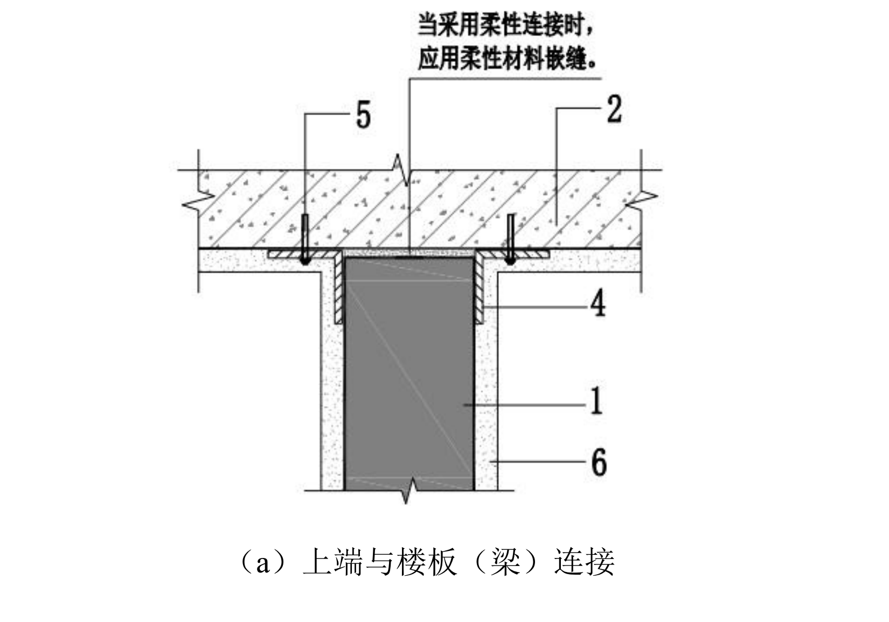
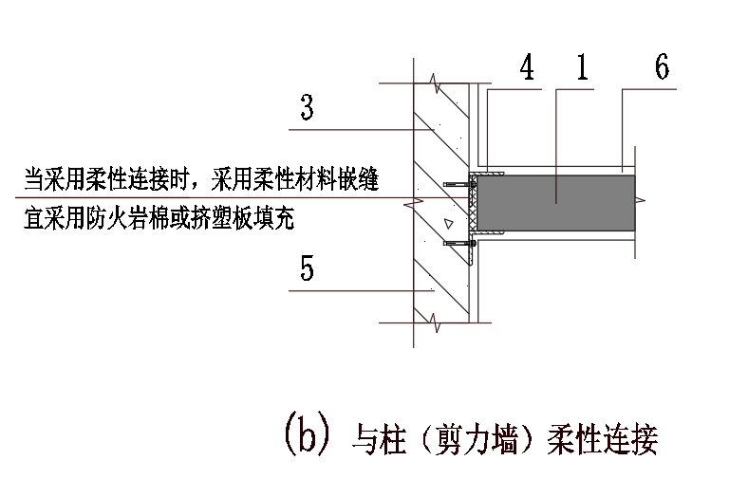
（b）与柱（剪力墙）连接
图5.3.2 一体型烧结墙板柔性连接示意
1—墙板；2—上端楼板（梁）；3—柱（剪力墙）；4—墙板连接件；5—锚栓或射钉；6—装饰面层
5.3.2 墙板竖向安装应采用水平错缝方式。竖向水平错缝连接的上下墙板，其水平通缝应设置耐碱防裂网格布，水平灰缝厚度宜为8～12mm。
【条文说明】 墙板竖向接板次数不宜超过两次，竖向接板超过2次的墙
需单独进行深化设计；上下墙板的接头位置应平行压缝错开，错开并压住下排两块墙板的板缝；墙板上下接缝处应设置网格布防漏，通过二次涂抹粘接剂，在找平上下墙板连接的同时，使上下墙板连接形成上下咬合结构。（放在条文说明里，附图）
5.3.3 墙板上端与楼板、梁的连接应采用墙板连接件，每块墙板上端的连接点数量不应少于2个，墙板连接件间距不应大于600mm，且不应超过墙板宽度，且墙板连接件应通过射钉与楼板、梁固定，射钉直径不小于3.2mm，且符合设计要求。
5.3.4 墙板与柱、剪力墙的连接应采用墙板连接件，在离地面300mm处设置一个墙板连接件，墙板连接件间距不应大于800mm，并通过射钉与柱、剪力墙固定。

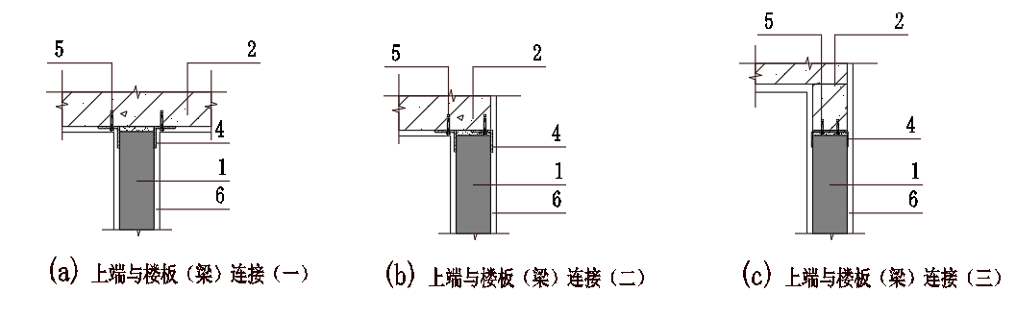
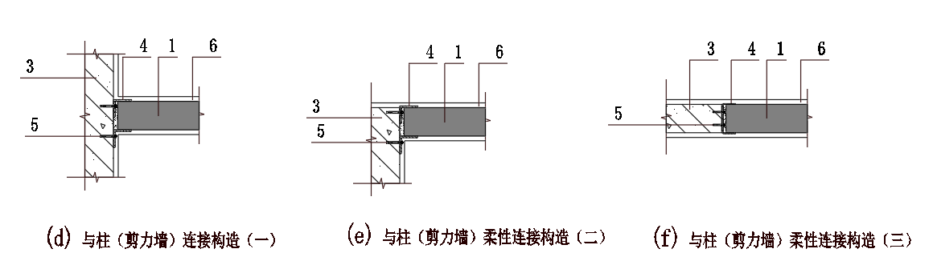
墙板与主体结构连接节点
1－墙板；2－上端楼板（梁）；3－柱（剪力墙）；4－墙板连接件；5－锚栓或射钉；6-装饰面层

5.3.5 墙板与墙板连接时，墙板应设置凹凸槽，并采用专用粘结剂连接，灰缝宽度不应低于5mm，不应大于10mm。
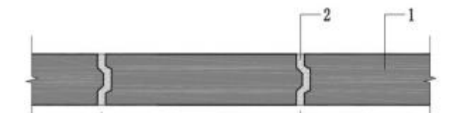
1.墙板 2灰缝
烧结墙板板缝处理节点

5.3.6 墙板下端与地面楼板连接时，应设置墙板连接件，连接件间距不应大于600mm且不应超过墙板宽度，并通过射钉与地面楼板固定。墙板下端与楼地面结合处，安装空隙不应大于20mm。安装空隙应采用拉伸粘接强度不低于1.0MPa的粘接剂坐浆填实。
5.3.7 在长度不超过3m、高度不超过600mm的门窗洞口上下端位置，可采用横向连接方式，墙板的上端与楼板、梁之间，应采用墙板连接件进行连接。每块墙板的上端，应设置不少于2个连接点。墙板连接件的间距，不得大于800mm，墙板连接件应采用射钉与楼板、梁固定
5.3.8 在墙板与建筑结构构件之间、墙板与其他非结构构件之间的两侧墙面上及盖槽、孔处应设置耐碱防裂网格布，且该网格布覆盖两侧或四周构件的宽度不应小于150mm。当对墙体的抗裂要求高时，可采用全墙面增强网加强。
5.3.9 墙板与结构构件连接用的墙板连接件长度不应小于80mm，高度不应小于50mm，厚度不应小于2mm（图 5.3.9）。
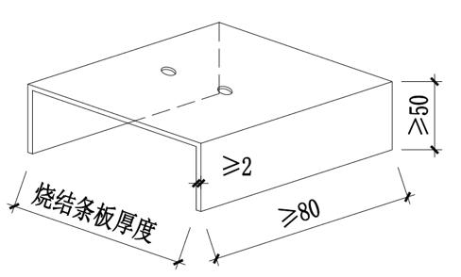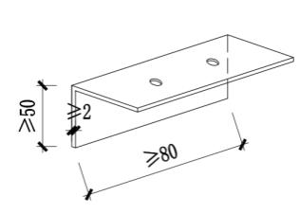
图 5.3.9 墙板与主体结构连接用的墙板连接件构造示意
5.3.10 自保温墙板与需做保温的梁柱、剪力墙的交接处，应预留出与保温层厚度一致的间隙。

5.4 构造要求
5.4.1 墙板的安装高度不应超过4.2m，超过时需设置腰梁。墙板安装高度超过以上范围，应根据工程具体情况进行专项设计。
5.4.2 构造柱设置应符合下列规定：
1 墙板竖向安装的墙体长度超过6m时，应设置构造柱，构造柱的间距不应大于4m；
2 在墙体转折处应设置构造柱；
3 纵横外墙交接处应设置构造柱；
4 长度方向为自由端的墙体，除在墙体自由端端头设置构造柱外，墙板竖向安装时每间隔4m需增设构造柱。
5 顶端为自由端的墙体，当墙体长度大于6m时应设置构造柱，且构造柱间距不应大于3m。
6 若门洞宽度大于900mm，洞口两侧应设置构造柱或混凝土边框；当门洞宽度达到或超过1500mm时，洞口两侧必须设置构造柱。
5.4.4 构造柱的截面尺寸沿隔墙长度方向不应小于200mm墙体厚度，垂直方向不应小于100mm。纵向钢筋宜采用4φ12，箍筋直径不应小于6mm，箍筋间距不宜大于200mm，且在构造柱上、下端600mm范围箍筋间距不应大于150mm。
5.4.5 墙板与构造柱应有可靠连接，构造柱与主体结构应有可靠连接。
5.4.6 墙体的门洞、窗洞设计构造应符合下列规定：
1 应选用与墙板材质、厚度相适应的门框、窗框；距板边150mm范围内的空心孔洞应用强度等级不低于C20的细石混凝土灌实；
2 应根据洞口上部实际荷载进行过梁设计，且过梁两端支承长度不应小于240mm；
3 门框、窗框与门洞、窗洞边板的接缝处以及洞口角部，应采取密封胶密封、粘贴耐碱防裂网格布或钢丝网片等密封和防裂措施。
5.4.7 顶端为自由端的墙体，应设置压顶梁，其混凝土强度等级不得低于C25，截面宽度应不小于隔墙厚度，截面高度应不小于100mm，压顶梁纵向钢筋直径不应小于10mm，箍筋直径不应小于6mm，箍筋间距不应大于200mm。墙板与压顶梁之间应采用墙板连接件进行可靠连接；压顶梁应与两端的主体结构或构造柱可靠连接。

5.5 集成设计
5.5.1 单层墙板宜采用明装的方式设置配电箱、控制柜；当单层墙板内嵌配电箱、控制柜时，墙板厚度不应小于200mm，且配电箱、控制柜宜选用符合国家标准GB/T 7251.1-2023的薄型箱体，严禁打洞、凿槽穿透墙体安装。
5.5.2 一体型烧结墙板外墙开槽应符合下列规定：
1 不宜沿墙板宽度方向开槽；
2 槽长不应超过板宽的1/2，槽宽不宜超过30mm，槽深不应超过墙厚的1/3。
3 当沿墙板长度方向开槽时，宜沿板孔开槽，开槽宽度不宜大于30mm；
4 两侧不宜在同一部位开槽，开槽间距应错开不小于200mm；若在板上开洞，洞口之间的净距不应小于200mm；
5.5.3 单层墙板内需敷设水管，墙板厚度不应小于200mm。在墙内敷设水管时，应采取防渗漏措施。当环境导致水管可能发生冰冻或结露时，应进行防冻与防结露设计。
5.5.4 敷设管线、安装设备完成后，应用强度等级不低于M10的水泥砂浆补平槽、孔，并增设耐碱防裂网格布进行防裂处理。

6 施 工

6.1 一般规定
6.1.1 施工前，需依据设计文件要求，并结合工程现场实际情况，编制专项施工方案，同时绘制墙板排版图（平、立面图）、安装构造详图（附说明）等。
6.1.2 一体型烧结墙板专项施工方案应包含以下内容：
1 根据安装工程量和现场条件，确定墙板产品配套材料及数量，以及与之匹配的供应、运输、存放、取样计划及措施；
2 施工人员、机具等资源的组织保障措施，调配计划；安装工艺流程，操作要点，质量、安全及进度措施，验收标准；
3 按照本标准相关章节要求设置墙体系梁、坎台、门洞加固构造。
4 墙体安装各工序、隐蔽工程的检查、验收及整改；
5 安全文明施工与绿色施工保障措施、应急处置措施；
6 墙板排版图、安装构造详图、施工记录。
6.1.3 一体型烧结墙板排版图（平、立面图）应包含以下内容：
1 墙板种类、规格、尺寸、数量及安装部位；附件、配件品种、数量及要求；
2 门、窗洞口的尺寸、位置，配电箱、开关盒、插座等电气构件及给排水、电气管线的规格、数量、位置；
3 预埋件及墙板连接件的种类、规格、数量、位置等；
4 其他特殊要求。
6.1.4 一体型烧结墙板的安装构造图（附说明）应包含以下内容：
1 一体型烧结墙板与柱、墙、梁、顶板以及楼地面等部位的连接做法；
2 一体型烧结墙板与墙板之间的连接构造；
3 一体型烧结墙板在门、窗洞口处的构造做法，以及墙板连接件、预埋件的施工做法；
4 一体型烧结墙板内部暗埋管线以及吊挂重物的构造、封堵等加强措施。
6.1.5 在安装一体型烧结墙板之前，作业人员需经培训合格后方可上岗，并按照规定对相关人员开展安全技术交底工作。施工现场应采用相同材料、构造做法及施工工艺制作样板墙（段），并经相关方负责人确认且验收合格后，方可开展大面积施工。
6.1.6 施工单位需建立一体型烧结墙板的安装质量保证体系，安排专人负责对各工序的施工质量（含隐蔽工程）进行检查验收，并建立施工与验收记录档案。

6.2 施工准备
6.2.1 进场条件需符合以下规定：
1 前道工序需完成验收，现场应清理整洁，运输道路保持通畅。
2 墙板的堆放场地应平整、洁净、干燥；
3 施工现场的环境与条件需满足墙体施工要求，安装部位的放线应准确无误且达到设计要求，基层应清洁干净。
4 一体型烧结墙板需分类堆放，并采取有效的防雨淋措施。在运输和堆放过程中，堆放场地需平整坚实。侧立堆放时，侧壁背角与垂直面的夹角应不大于15°，同时要采取措施防止垮塌对板体造成破坏，下部不少于两根方木；墙板堆放高度不应超过两层，严禁抛掷撞击或使其承受其他荷载。
6.2.2 进场材料应符合下列规定：
1 一体型烧结墙板及配套材料、配件进场时，应依据《四川省烧结隔墙板应用技术标准》（DBJ51/T 220）进行质量证明文件的核查，并参照《建筑装饰装修工程质量验收标准》（GB50210）的相关要求，对材料品种、规格、质量进行验收，对配套材料的规格、质量进行核查。
2 一体型烧结墙板及其配套材料、配件应符合设计要求和本标准的相关规定，相关记录和检测报告应归入工程档案；
3 不合格的一体型烧结墙板和材料不得进入施工现场；
4 进场主要材料应抽样复检。
6.2.3 主要机具包含：墙板开槽机、墙板切割机、墙板转运一体机、墙板安装机；机具须经检查满足使用及安全规定。

6.3 墙板安装
6.3.1 一体型烧结墙板应采用竖向水平压缝的方式进行安装，并需符合下列规定：
1 依据设计文件进行定位放线，安装顺序应从主体结构的一端向另一端逐步进行；
2 安装柱或剪力墙与墙体之间的固定墙板连接件，其中，墙板与结构构件的连接应采用钢卡件，若设计有要求，则可采用柔性连接；
3 在墙板侧面均匀涂覆粘结材料，随后，利用墙板转运一体机将墙板输送至安装位置邻近区域，对齐墨线后，通过底部楔入与撬动调整，确保墙板达到垂直、水平状态并牢固固定。
4 在已安装的第一层墙板上边缘施涂一层粘结材料，接着铺设一层网格布，再施涂一层粘结材料以进行找平处理，随后粘结材料静置至少4小时。利用墙板安装机将墙板垂直吊装就位，确保上层墙板居中压覆于下层两块墙板的接缝处，并予以压实处理，最后刮平挤出的粘结材料。
5 在完成一层墙板的边缘安装后，依据《建筑墙板试验方法》（GB/T 30100），需对墙板的安装位置、垂直度、直线度及平整度进行检验，以确保其符合安装规范，检验要求包括外观质量无明显缺陷、尺寸偏差符合标准要求、吸水率和抗压强度达到规定标准。经确认满足要求后，进行上一层墙板的安装，并固定墙板上端与梁（或板）之间的墙板连接件。
6 安装墙板的连接构件，并采用平行错缝工艺安装上一排墙板。安装至顶部后，复核墙板的安装偏差指标；若完全符合要求，则可固定墙板上端与梁（或板）之间的连接构件。重复上述工序。
7 墙体整体安装完毕后，需采用强度不低于1.0MPa的粘结剂，将上端与结构梁（板）、下端与楼地面接触面的接缝间隙填充密实。
8 每排墙板的收口板根据实际条件，采用相应形式的卡件（L形、U形、万字形、π形等）固定墙板。
6.3.2 本规程中的排版方式、拼接方式及节点图，可同时应用于内外墙的安装。
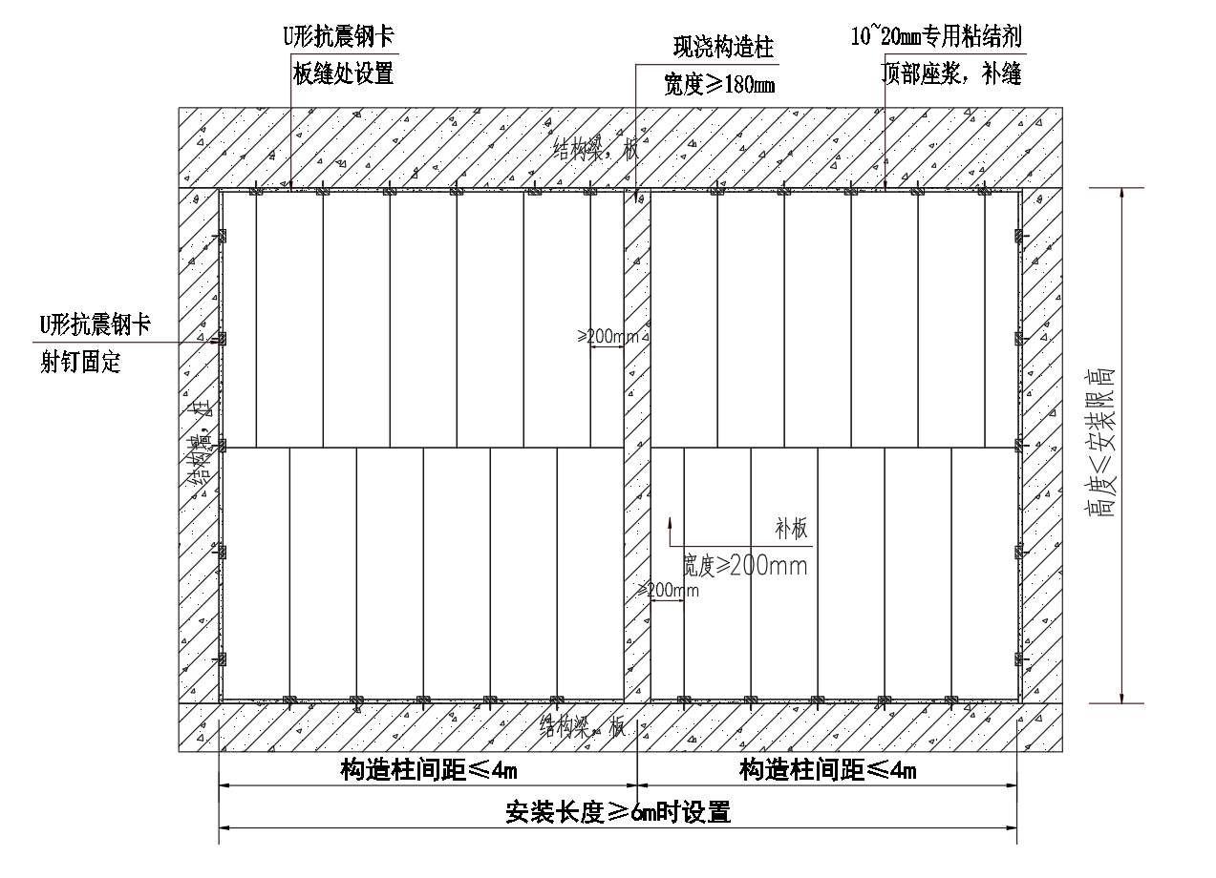
图6.3.2-（1） 一体型烧结墙板竖向平行错缝一次接板安装
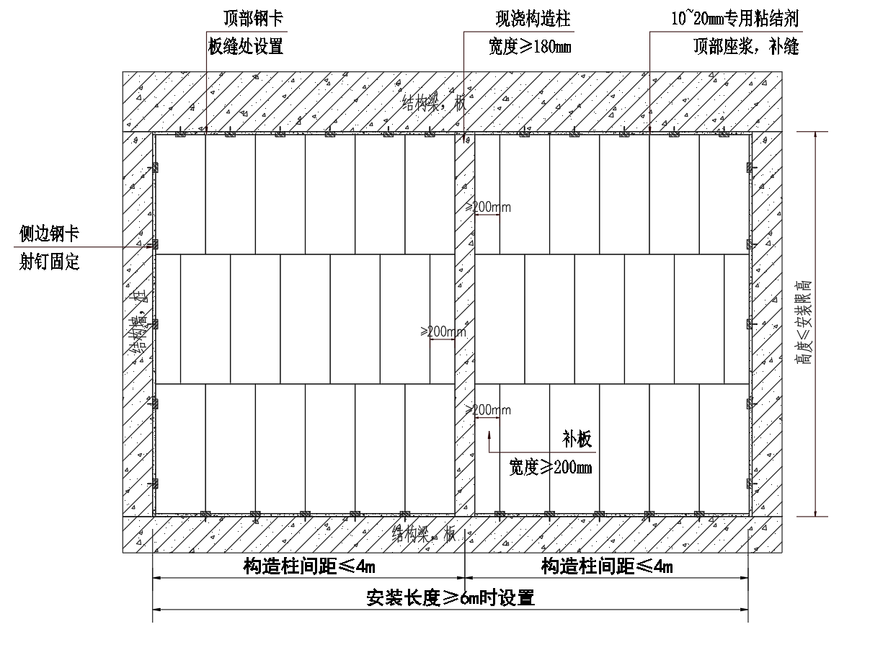
图6.3.2-（2） 一体型烧结墙板竖向平行错缝二次接板安装
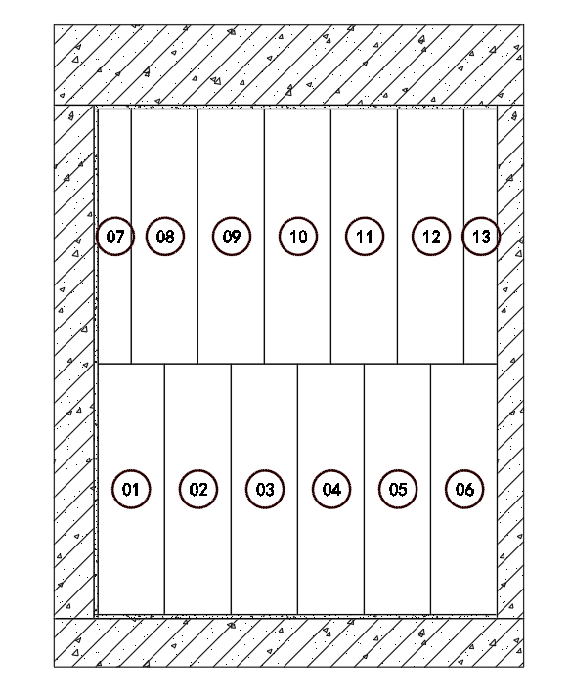
图6.3.2-（3） 排版顺序（图中数字由小到大为安装先后次序）

6.4 门窗、管、线安装
6.4.1 门窗安装及水、电管线敷设，应在墙体安装完成7天后进行。
6.4.2 门窗及洞口两侧墙板按设计构造要求施工。
6.4.3 严禁在墙体上随意打孔、凿槽埋设管线；若确需在墙板上开槽、打孔，应根据设计要求弹线定位，并使用专用切割工具，按所需尺寸进行单面开槽切割；若需在墙板同一位置两面开槽，应按设计要求错开相应距离。
6.4.4 在预留管线位置与实际管线位置之间进行竖向开槽时，建议利用墙板内部孔洞来优化开槽间距。
6.4.5 安装暗管、暗线时，走线宜从构件、特制踢脚线槽或墙板孔洞中穿行。
6.4.6 设备控制柜、配电箱、管、线安装构造应遵循设计要求实施。
6.4.7 若采用工厂预制的线盒板，应依照排版图进行安装。
6.4.8 开关盒、插座四周应用粘结材料填实并粘牢，同时增设防裂网格布以作防裂处理，其表面应与墙面保持齐平。

6.5 接缝及墙面整理
6.5.1 一体型烧结墙板墙体与主体结构的接缝以及墙板间的接缝，应依据标准或设计要求开展密封、防裂或防水处理。
6.5.2 墙板的接缝处理需在门、窗框以及管线安装完成后进行。先填补破损孔隙，然后清理接缝部位，最后清理墙面。
6.5.3 墙面整理（含补缝）工作应在墙体安装完成7天后、墙板干燥且变形稳定后开展。墙体不允许出现穿透通缝，表面不得存在粘结材料收缩裂纹和脱胶情况。

6.6 绿色施工要求
6.6.1 一体型烧结墙板切割宜在封闭切割棚内开展，施工时工作人员应佩戴口罩、手套等防护用品，切割时宜开启喷水装置，以防止粉尘扩散。
6.6.2 现场洒落材料及时清理、收集。成品砂浆包装袋、水泥袋、墨斗、弹线、损坏的皮数尺、清理用纱布等及时清理，严禁现场焚烧。
6.6.3 严格依照排版要求进行施工，合理规划材料切割方式，减少材料浪费。
6.6.4 施工前需对粘结材料的使用量进行规划计算，防止材料进场、制备后出现过量剩余的情况。
6.6.5 在可选范围内，尽量让预埋件（预留孔）的规格与墙板的孔洞规格保持一致。
6.6.6 墙板施工时，需在楼（地）面设置木板等保护措施，用于收集撒落的粘结材料，并及时进行清理和再利用。
6.6.7 粘结材料和墙板应分批进场，材料堆场实现周转使用，以此提高场地利用率。
6.6.8 原料堆放场地宜设置围护设施，以提高单位面积场地的利用效率。
6.6.9 做好粉末材料的保存及使用管理，防止粘结材料污染场地。

6.7 安全施工
6.7.1 一体型烧结墙板在吊运前应捆扎牢固；采用垂直运输机械时，需符合相关规定和要求。
6.7.2 竖立墙板时，至少应安排两人进行操作，防止墙板下端滑移引发倾倒、折断事故。
6.7.3 墙体施工时，未嵌固稳定的墙板施工梯架等，不得支撑于墙面上。
6.7.4 使用机具作业时，应确保机具稳固后再进行墙板的垂直、水平转移。

6.8 墙体成品保护
6.8.1 在安装施工过程以及工程验收前，墙板应采取防护措施，严禁遭受施工机具的碰撞。安装后的墙板在7天内不得承受侧向作用力。
6.8.2 其他施工开展前，须做好工序交接配合，避免物料污染或损坏成品墙体墙面。在必要情况下，需设立防撞措施。

7 验 收

7.1 一般规定
7.1.1 一体型烧结墙板隔墙工程质量验收应符合《建筑工程施工质量验收统一标准》GB 50300、《建筑环境通用规范》GB 55016、《建筑装饰装修工程质量验收标准》GB 50210以及《四川省烧结隔墙板应用技术标准》DBJ51/T220等国家和地方现行有关标准的规定。
7.1.2 一体型烧结墙板工程进行质量验收时，需检查以下文件和记录：
1 一体型烧结墙板施工图设计文件及其设计变更文件；
2 一体型烧结墙板专项施工方案；
3 一体型烧结墙板制品和主要配套材料出厂合格证、型式检验报告、进场验收记录和复检报告；
4 一体型烧结墙板工程验收记录；
7.1.3 一体型烧结墙板工程需对以下隐蔽工程项目开展验收工作，且隐蔽工程验收需留存记录，记录中应包含必要的图像资料。
1 墙板与主体结构连接节点隐蔽验收记录；
2 墙板中预埋件、吊挂件、拉结筋等的安装验收记录；
3 配电箱、开关盒及管线开槽、敷设、安装现场验收记录；
4 一体型烧结墙板中隔声、防火、保温等填充材料的设置验收记录；
7.1.4 一体型烧结墙板的检验批应以每50间（大面积外墙和走廊按墙面30m²为一间）划分为一个检验批，不足50间应划分为一个检验批。
7.1.5 一体型烧结墙板工程质量验收应在施工单位自行检查评定的基础上进行。

7.2 检验批验收
7.2.1 检验批质量合格应符合下列规定：
1 主控项目和一般项目的质量应经抽样检验合格；
2 应具有完整的施工操作依据、质量检查记录。
7.2.2 对于一体型烧结墙板工程的检查数量，每个检验批应至少抽查10%，但不得少于3间，不足3间时应全数检查。

7.2.3 一体型烧结墙板工程检验批质量验收记录应依照本标准附录A要求填写。

Ⅰ 主控项目

7.2.4 一体型烧结墙板的规格、性能及外观应符合设计与相关标准要求。对于有隔声、保温、防火、防潮等特殊要求的工程，其板材应满足相应的性能等级。
检验方法：检查型式检验报告、产品合格证书、进场验收记录和复检报告。
检查数量：按进场批次全数检查。

7.2.5 一体型烧结墙板安装所使用的粘结材料性能应符合设计或本标准要求。
检验方法：检查型式检验报告、产品合格证书、进场验收记录和复检报告。
检查数量：按进场批次全数检查。
7.2.6 一体型烧结墙板进场时，应对面密度、抗弯破坏荷载及抗压强度进行复检。
检验方法：检查见证取样复检报告。
检查数量：同一厂家、同一批次，每1万㎡墙板作为一个检验批，按《建筑隔墙用轻质条板通用技术要求》JG/T169取样。
7.2.7 一体型烧结墙板使用的专用粘结材料进场时，应对其热老化后的拉伸粘结强度和抗折强度进行复检。
检验方法：检查见证取样复检报告。
检查数量：同一厂家、同一批次，每50t粘结材料作为一个检验批，按《陶瓷砖胶粘剂》JC/T 547取样。

7.2.8 一体型烧结墙板的预埋件、墙板连接件的位置、规格、数量以及连接方法均应符合设计要求。
检验方法：观察，尺量检查，检查隐蔽工程验收记录。

7.2.9 墙板之间、墙板与建筑主体结构的结合应牢固、稳定，连接方法应符合设计要求。
检验方法：观察，手推检查。

Ⅱ 一般项目

7.2.10 一体型烧结墙板不得有缺边、掉角、开裂等缺陷

检验方法：观察，尺量检查。

7.2.11 一体型烧结墙板安装应垂直、平整，位置准确，转角应规整，接缝不应出现裂缝。
检验方法：观察检查。

7.2.12 一体型烧结墙板上开设的孔洞、槽、盒，应位置准确、切割方正、边缘整齐。
检验方法：观察检查、尺量。

7.2.13 一体型烧结墙板安装的允许偏差和检验方法应符合表7.2.13的规定。
检验方法：按照表7.2.13的检验方法。
表7.2.13 一体型烧结墙板安装的允许偏差和检验方法
序号 | 项 目 | 允许偏差（mm） | 检验方法
1 | 墙体轴线位移 | 5 | 用经纬仪或拉线和尺检查
2 | 表面平整度 | 3 | 用2m靠尺和楔形塞尺检查
3 | 立面垂直度 | 3 | 用2m垂直检测尺检查
4 | 接缝高低 | 2 | 用直尺和楔形塞尺检查
5 | 阴阳角方正 | 3 | 用200mm直角尺检查

7.3 分项工程验收
7.3.1 一体型烧结墙板工程的质量验收应符合以下规定：
1 分项工程质量验收所含的检验批均应符合合格质量的规定；
2 分项工程质量验收所含的检验批的质量验收记录应完整。
7.3.2 一体型烧结墙板施工完成后，应进行分项工程验收，并依照附录B详细填写分项工程验收记录。
7.3.3 当一体型烧结墙板的安装质量不满足要求时，应按以下规定进行处理：
1 经部分返修后，能满足使用要求的工程，可依据技术方案和协商文件进行验收；
2 经返工重做的检验批，应重新组织验收；
3 经返工重做，重新验收仍不满足要求的，墙板工程不应验收。

本规范用词说明
1 为便于在执行本标准条文时区别对待，对要求严格程度不同的用词说明如下：
1）表示很严格，非这样做不可的：
正面词采用“必须”，反面词采用“严禁”；
2）表示严格，在正常情况下均应这样做的：
正面词采用“应”，反面词采用“不应”或“不得”；
3）表示允许稍有选择，在条件许可时首先应这样做的：
正面词采用“宜”，反面词采用“不宜”；
4）表示有选择，在一定条件下可以这样做的，采用“可”。
2 条文中指明按其他有关标准执行的写法为：“应符合……的规定”或“应按……执行”。

引用标准名录
下列文件中的条款通过本标准的引用而成为本标准的条款。凡是注日期的引用文件，其随后所有的修改单（不包括勘误的内容）或修订版均不适用于本标准，然而，鼓励根据本标准达成协议的各方研究是否可使用这些文件的最新版本。凡是不注日期的引用文件，其最新版本适用于本标准。

1 《建筑材料放射性核素限量》GB 6566
2 《建筑抗震设计标准》GB/T 50011
3 《建筑设计防火规范》GB 50016
4 《民用建筑隔声设计规范》GB 50118
5 《民用建筑热工设计规范》GB 50176
6 《建筑装饰装修工程质量验收标准》GB 50210
7 《建筑工程施工质量验收统一标准》GB 50300
8 《民用建筑工程室内环境污染控制标准》GB 50325
9 《工程结构通用规范》GB 55001
10 《建筑与市政工程抗震通用规范》GB 55002
11 《建筑节能与可再生能源利用通用规范》GB 55015
12 《建筑环境通用规范》GB 55016
13 《砌墙砖试验方法》GB/T 2542
14 《预拌混凝土》GB/T 14902
15 《水泥胶砂强度检验方法（ISO法）》GB/T 17671
16 《预拌砂浆》GB/T 25181
17 《陶瓷砖胶粘剂技术要求》GB/T 41059
18 《非结构构件抗震设计规范》JGJ339
19 《四川省烧结隔墙板应用技术标准》DBJ51T 220

附录A 检验批质量验收记录
工程名称 |  |  |  |  | 结构类型 |  |  | 检验批容量
施工单位 |  |  |  |  | 项目负责人 |  |  | 项目技术负责人
分包单位 |  |  |  |  | 分包单位项目负责人 |  |  | 检验批部位
施工依据 |  |  |  |  |  | 验收依据
主  控  项  目 | 验收项目 |  |  |  | 设计要求及规范规定 | 抽样  数量 | 检查记录 |  | 检查结果
主  控  项  目 | 1 | 墙板规格、性能及外观等 |  |  | 7.2.4条
主  控  项  目 | 2 | 粘结材料 |  |  | 7.2.5条
主  控  项  目 | 3 | 墙板面密度、抗弯抗压强度等 |  |  | 7.2.6条  7.2.7条
主  控  项  目 | 4 | 预埋件、墙板连接件 |  |  | 7.2.8条
主  控  项  目 | 5 | 安装质量 |  |  | 7.2.9条
一般项目 | 1 | 墙面板外观质量 |  |  | 7.2.10条
一般项目 | 2 | 墙板安装质量 |  |  | 7.2.11条
一般项目 | 3 | 孔洞、槽、盒 |  |  | 7.2.12条
一般项目 | 4 | 安装允许偏差  (mm) |  | 墙体轴线位移 | 5
一般项目 | 4 |  |  | 表面平整度 | 3
一般项目 | 4 |  |  | 立面垂直度 | 3
一般项目 | 4 |  |  | 接缝高低 | 2
一般项目 | 4 |  |  | 阴阳角方正 | 3
施工单位检查评定结果 |  |  |  | 项目专业质量检查员： 专业质量（技术）负责人：
监理（建设）单位验收结论 |  |  |  | 监理工程师（建设单位项目技术负责人）：

附录B 分项工程验收记录
工程名称 |  |  | 结构类型 |  |  |  | 检验批数
施工单位 |  |  | 项目负责人 |  |  |  | 项目技术负责人
分包单位 |  |  | 分包负责人 |  |  |  | 分包单位项目负责人
序号 | 检验批部位、区段 |  | 施工单位检查评定结果 |  |  |  |  | 监理（建设）单位验收结论
1
2
3
4
5
6
7
8
9
检查  结论 | 项目专业技术负责人：  年 月 日 |  |  | 验收  结论 |  | 监理工程师：  （建设单位项目专业技术负责人）  年 月 日

